Isolation Random Forest를 이용한 사출성형 공정 이상치 예측

변 재 현
(비즈니스 인포매틱스 학과)
2022144203

비즈니스인포매틱스세미나 보고서
신민수 교수님
한양대학교
2022 4월 20일
목차

제1장 서론 ------------------------------------------------------------------------------------------------------1
제1 절 사출 성형------------------------------------------------------------------------------------1
제2장 이론적 배경---------------------------------------------------------------------------------------------2
- 사출 성형-----------------------------------------------------------------------------------2
- 이상치 예측과 방법론들----------------------------------------------------------------2
- Isolation Random Forest------------------------------------------------------------------3
제3장 연구 설계-------------------------------------------------------------------------------------------------4
제1 절 연구 진행 순서------------------------------------------------------------------------------4
제 2절 데이터-----------------------------------------------------------------------------------------4
제 3절 데이터의 전처리-----------------------------------------------------------------------------4
제 4절 연구 모형 ----------------------------------------------------------------------5
제 5절 변수들 간의 상관관계 --------------------------------------------------------6
제 6절 주성분 분석---------------------------------------------------------------------8
제 7절 X,Y 를 train_set와 test_set, 정상데이터 학습 후 예측된 이상치 확인-------10
제 4장 연구 분석 및 결과------------------------------------------------------------------------11
제 1절 Confusion Matrix----------------------------------------------------------------11
제 2절 정밀도 및 F1 Score--------------------------------------------------------------12
제5장 결론--------------------------------------------------------------------------------------13
제1절 연구결과 요약----------------------------------------------------------------------------------13
제2절 연구의 시사점----------------------------------------------------------------------------------13
제3절 연구 한계점 및 향후 연구 방향-------------------------------------------------------------13
제 1장 서론

제1절 연구의 배경 및 목적
사출성형은 “플라스틱성형법의 하나. 플라스틱을 가열 융해시킨 후 고압으로 금형 내에 사출하여 압력을 유지한 채로 냉각 고화시키는 성형을 뜻한다.(화학용어사전) 사출 성형은 비용이 많이드는 가공작업을 피하면서 대량 생산이 가능하기 때문에 부품 단가가 낫고 시작금형의 가공 정밀도를 타 금형에 비해 낮추어서 해도 되기 때문에 비용을 절약하는 장점이 있다.(연구개발특구진흥재단 2020) 그러나 “사출 Reciepe 조건인 소재량, 온도, 압력, 속도 등의 셋팅”을 경험에 의존하고 제조기업에서 사용하는 사출기의 특성상, 하루에 사출기에서 생산되는 총 생산량, 전체 불량품의 개수 등은 확인이 가능하지만, 사출되는 제품 각각에 대한 양품 선별은 현장 전문가의 검수 외에는 알기 어렵다.”(KAMP 분석실습 가이드북) 중소기업에서는 비용적인 측면으로 인해 다수의 전문가를 보유하는 것은 쉽지 않을 것으로 보이며 그래서 사출성형에 대한 양품 선별이 원할 하게 되는 것에 어려움이 있기 때문에 지도학습을 쓰는 것은 적합하지 않다. 본 연구에서는 이상치 탐지에 쓰이는 비지도 학습 방법론 Isolation Randomforest의 성능을 확인하는데 있다.

제 2장 이론적 배경

제 1절 사출성형
사출성형이란 플라스틱 성형법 중의 한 방법으로서, 열가소성 수지를 가열해서 유동
상태로 되었을 때 금형에 가압 주입하여 금형 내에서 냉각시킴으로써 성형품을 만드는 방법이다. (KAMP 가이드북) 성형품의 품질저하에 영향을 주는 성형조건에 있어서는 수지온도, 사출속도와 압력, 균일한 냉각에 의해서 형성된다.(KAMP 가이드북) 사출 성형은 포장산업, 자동차 산업에서 높은 수요를 가지고 있다.(연구개발특구진흥재단)

제 2절 이상치 탐지와 방법론
이상치 탐지는 다른 요인에 의해 발생 되었다고 의심되는 관측값인 이상치를 탐지를 하는 기법이다.(Hawkins, 1980) 이상치에는 점이상, 상황이상, 집단 이상이 있다.(Ramchandran 2018) 점 이상은 단일 인스턴스의 속성이 다른 인스턴스와 다른 경우를 말하며, 상황 이상은 데이터의 일부의 내용이 다른 데이터들과 다른 경우를 말하고 집단 이상은 많은 인스턴스들의 합이 모여있는 경우를 말한다.(Ramchandran 2018) 이상치 데이터는 다른 데이터들에 비해 적은 객체들로 구성이 되어있고 이 적은 객체들의 속성값은 대다수의 객체들과는 다른 속성값일 것이다.(FEI TONY LIU 2012) 이상치 탐지에는 '지도방식 이상탐지' 방법과 '비지도방식 이상탐지' 방법으로 나뉜다. '지도방식 이상탐지' 방법론에는 대표적으로 SVM, K-NN이 있고(Kim, 2020) 비지도방식 이상 탐지는 유사도, 예측, 재구성 방법론들도 나뉜다(Kang 2021). 유사도 기반 판별 방식은 거리기반 알고리즘을 사용하며 대표적으로 K-Nearest Neibor가 있다.(Kang 2021) 예측 기반 판별 방식에는 실제 발생한 데이터가 일정 임계값을 초과하는 경우를 이상으로 식별하는 알고리즘을 사용하며 대표적으로 ARIMA, LSTM이 있다.(Kang 2021) 재구성 기반 판별 방식은 인풋데이터와 재구성된 데이터의 차이를 계산하여 이상여부를 판단하며 대표적으로 오토인코더가 있다.(Kang 2021)

제3 절 Isolation Random Forest
Isolation Random Forest 기법은 자료들의 거리 또는 밀도에 의존하지 않고 기계학습 방법론인 Decision tree를 이용해 분류모형을 생성하고 개체고립을 통해 이상치를 탐지하게 된다.”(Kim etal 2018) 의사결정나무 분석은 변수에 대한선형성(linearity), 정규성(normality) 등의 가정을 필요로 하지 않기 때문에(Jung etal 2015) 의사결정 나무로 이루어진 Isolation Random Forest또한 정상분포의 형태의 데이터가 아니더라도 이상탐지 성능이 떨어지지 않는다.(Liu etal 2008) 원래 의사결정 나무같은 경우에는 정보획득의 확장을 목적으로 기준점을 삼아 스플릿을 하지만 isolation forest는 임이의 변수의 랜덤 값을 사용하여 스플릿 하며, 고립시키려는 객체가 속하지 않는 부분을 버린다. 임의의 기준점들로 인한 스플릿의 반복으로 경향성을 나타내고 이 경향성으로 이상치 Score를 잘 작동하게 산출할 수 있다.(강필성 2022) 이상치 Score는 스플릿 수와 반비례하는 크기로 결정하는 것이 합리적이다.(강필성 2022) 이상데이터는 Isolation Tree의 루트에 더 가깝게 격리될 가능성이 더 높은 반면, 정상 점은 iTree의 더 깊은 끝에서 격리될 가능성이 더 높다.(Liu 2008) 이것은 이상을 탐지하는 우리 방법의 기초를 형성한다.(Liu etal 2012) 훈련 데이터를 이용해 관측값들간의 거리나 밀도를 계산하여 정상 범주를 정의한 다음, test 데이터에서 그 값을 계산하여 정상 범주에 들어가지 않으면 anomaly라고 판단하는 식으로 작동한다. 최종적으로 시간복잡도(time complexity)가 선형적이고 이는 데이터 양이 늘어나도 적합 시간이 기하급수적으로 증가하는 게 아니라 늘어난 데이터 양에 비례하여 늘어난다는 것을 말한다.(Ahn 2020)

제3장 연구설계

제 1절 연구 진행 순서
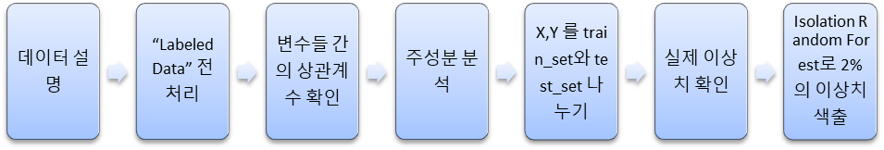
제2절 데이터
데이터는 kamp에서 제공한 사출성형기 AI 데이터셋 데이터 중 “Labeled data” 를 사용하였다. “Labeled data” 는 “TimeStamp”, “PART_FACT_PLAN_DATE”,” “PART_FACT_SERIAL”,” PART_NAME”,” EQUIP_CD”,” EQUIP_NAME

비지도 학습 방법론인 Isolation Random Forest에 “Labeled data”를 쓴 이유는 “Labled data”는 “Unlabled data”와 비교했을 때 ‘ID’, 시간, 이상치 여부, 사용한 부품종류를 알 수 있으며 추후에 Isolation Random Forest모델를 적용하여 이상치 탐지를 한 후 “Labeled data”에 있는 실제 이상치와 비교하는 과정에서 Isolation Random Forest의 이상치 예측과 실제 이상치와의 차이를 파악 할 수 있다. 또한 Isolation Random Forest가 예측한 이상데이터가 발생했을 때의 사이클 시간, 가압력 그리고 온도와 같은 조건들과(변수들) 실제 이상치가 발생 했을 때 사이클 시간, 가압력, 그리고 온도와 같은 조건들의 차이를 확인할 수 있다.

제 3절 데이터의 전처리
1.데이터는 KAMP에서 제공한 “Labeled data” 에서 모든 데이터가 0으로 되어 있는 “Barrel_Temperature_7”, “Mold_Temperature_1”, “Mold_Temperature_2”, “Mold_Temperature_5”, “Mold_Temperature_6”, “Mold_Temperature_7”,” Mold_Temperature_8”,” Mold_Temperature_9”,” Mold_Temperature_10”,” Mold_Temperature_11”,” Mold_Temperature_12”열을 제거하였다.

2.“Labeled data”에서 2396열~5159열 과 5160열~7998과 중복되어 5160열~7998열 제거하였다.

3.”Labeled data”에서 2열~1212열, 2395열~5159열의 “Part” 변수가 CN7 W/S SIDE MLD'G RH 혹은 CN7 W/S SIDE MLD'G LH으로 구성되어 있고 1213열~2394열의 “Part”변수가 RG3 MOLD'G W/SHLD, RH로 구성되어 있다. 데이터를 “Part” 변수들로 구분하여 각각 저장하였다. 2열~1212열과 2395열~5159열을 합쳐서 저장하였고 1213열~2394열의 데이터를 저장하였다.

4.필요 없는 데이터들의 제거 'X_id','TimeStamp','PART_FACT_PLAN_DATE','PART_FACT_SERIAL','PART_NAME','EQUIP_CD','EQUIP_NAME','Reason'변수들을 제거 하였다.

전처리 후 데이터
CN7데이터
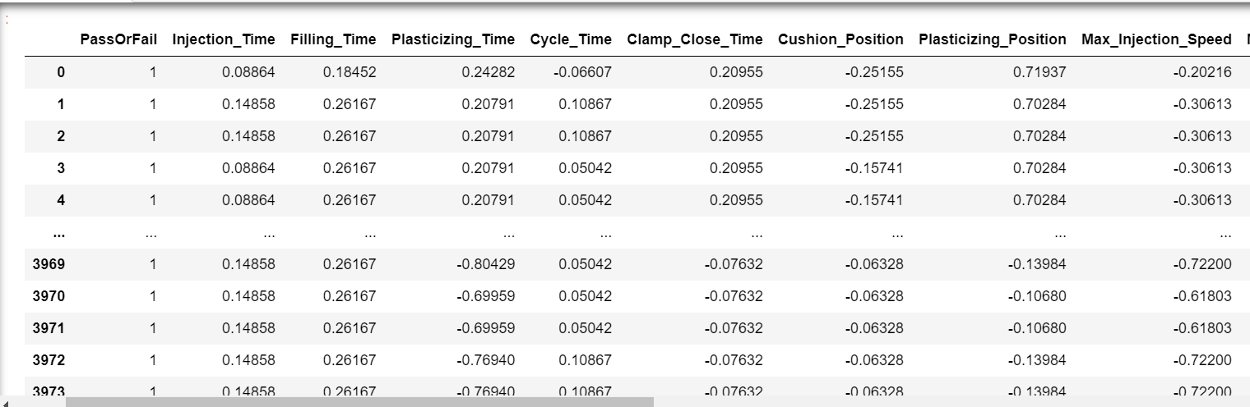

RG3데이터
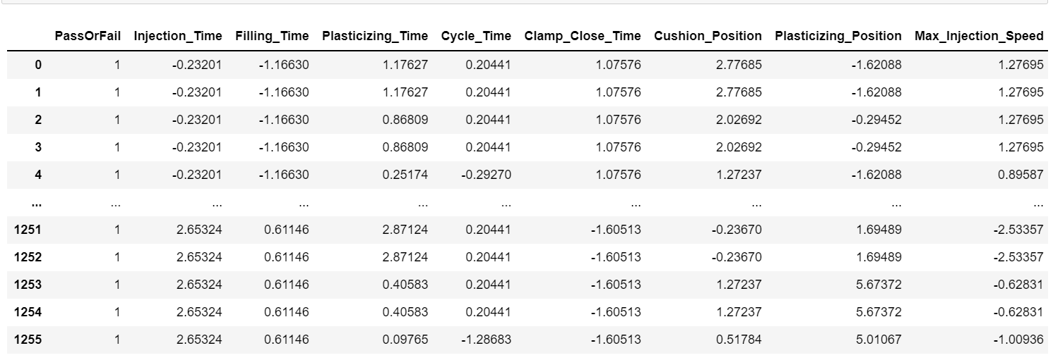

제4절 연구모형
각 변수들을 독립변수로 사용하여 Isolation Random Forest로 이상치(Pass or Fail) 예측

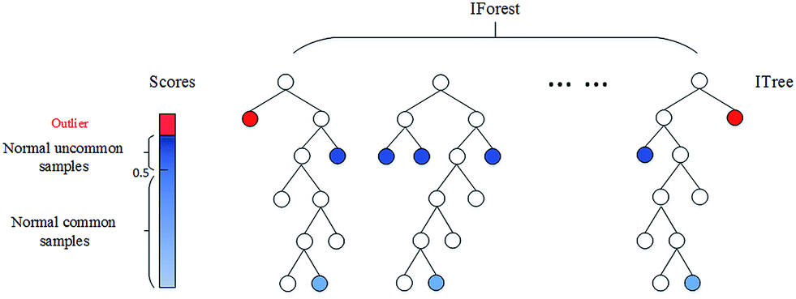

제 5절 변수들 간의 상관관계
CN7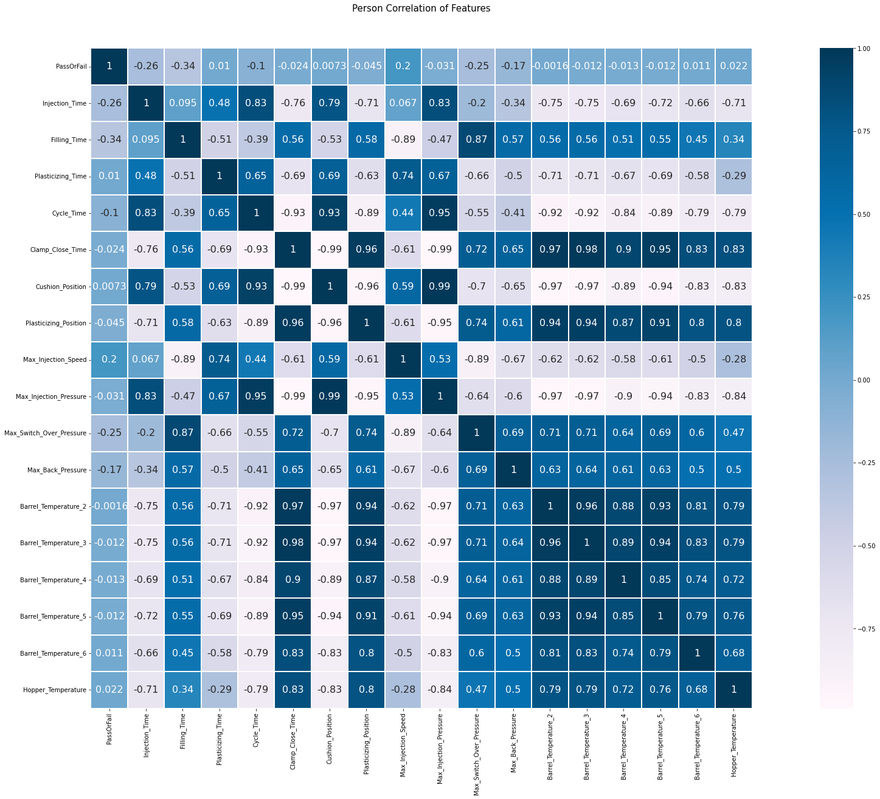
CN7 파트는 대체로 변수들 간의 높은 상관관계를 보유한 것으로 나타났다. “Injection Time”은 “Max Switch Overpressure”,”Plastcizing Position”, ”Filling Time”위의 3개를 제외하고는 0.69이상의 상관관계를 보였으며 “Barrel Temperature1”~”Barrel Temperature 6”는 모든 변수들과 상관관계를 보였다. 특히 “Clamp Close Time’ 이라는 변수와는 상관계수가0.65~0.9사이로 높은 상관관계를 보였다.

RG3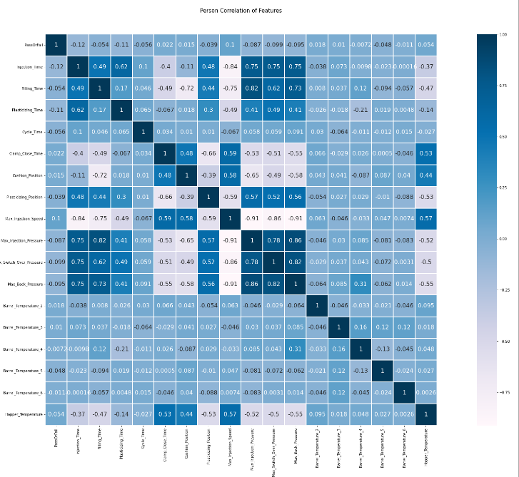
RG3 파트는 CN7 파트에 비해 상대적으로 변수들 간의 낮은 상관관계를 보유한 것으로 나타났다.

제 6절 주성분 분석
CN7 주성분 분석 시각화
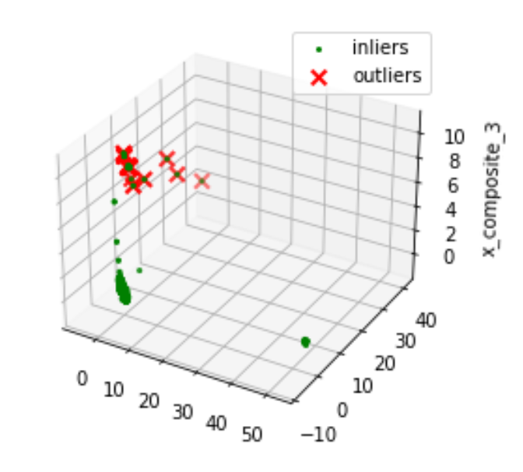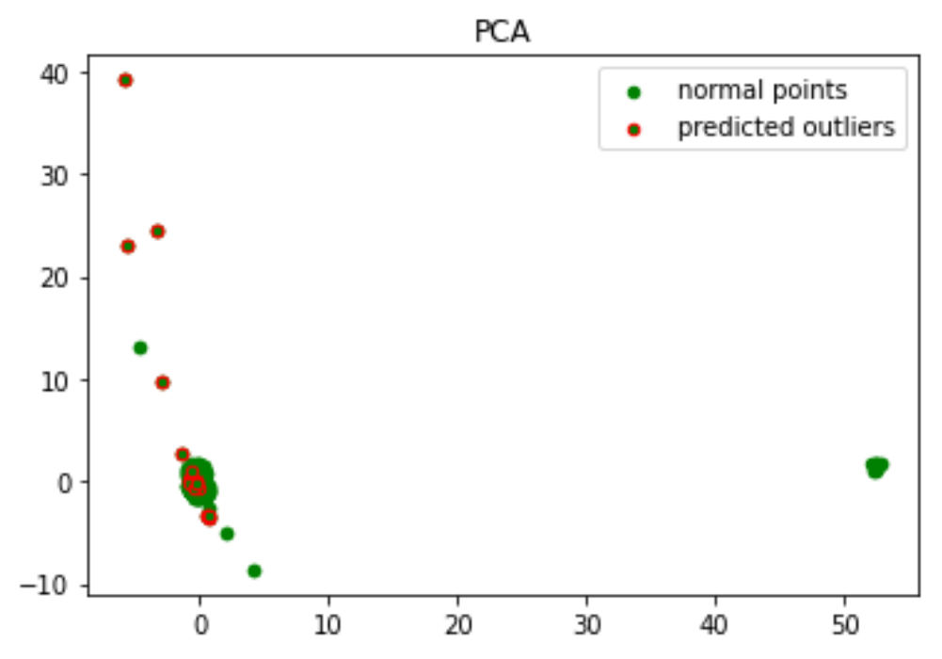
CN7데이터의PCA를 진행하였고 PCA를 3차원으로 시각화를 하였다. 3차원 PCA 시각화를 통해 이상치와 정상치 데이터 사이의 경계가 있는 것이 육안으로 확인이 가능했다.

RG3 주성분 분석 시각화
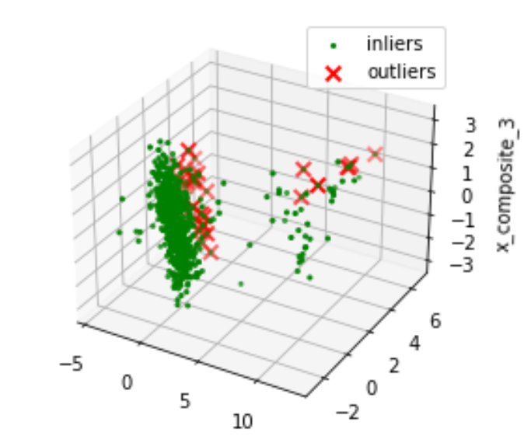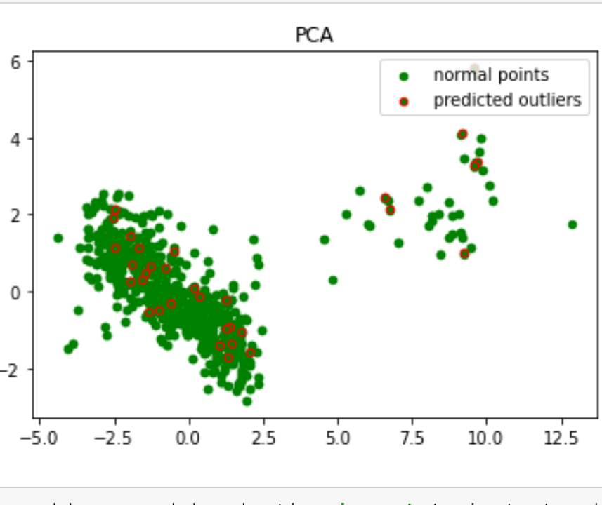
RG3의 경우 이상치와 정상치의 경계가 존재하지만 CN7와 비교하였을 때 경계가 덜 뚜렷하다.

제 7절 X,Y 를 train_set와 test_set 나눈 후 정상데이터 학습 후 예측된 이상치 확인
CN7
CN7의 경우 Train set 과 Test set은 7:3의 비율로 나누었다.
X_train=2781, X_test=1193, Y_train=2781, Y_test=1185
Y_test의 실제 이상치는 총1185중에 8
Y_train의 실제 이상치는 총2761 중에 20

RG3
X_train=879, X_test=377, Y_train=879, Y_test=377
Y_train의 실제 이상치는 총 데이터853중에 26
Y_test 의 실제 이상치는 총 데이터 371 중에 6

제4장 연구분석 및 결과

제1절 Confusion Matrix
실제 test데이터와 Isolation Random Forest를 학습한 데이터들을 비교
CN7
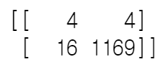
True Positive(이상치를 이상치로 예측한 값):4
True Negative(이상치가 아닌데 이상치가 아니라고 한 값):1169
False Negative(이상치가 아닌데 이상치라고 한 값): 16
False Negative(이상치인데 이상치가 아니라고 한 값): 4

RG3
Confusion Matrix
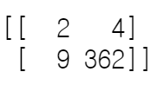
True Positive(이상치를 이상치로 예측한 값):2
True Negative(이상치가 아닌데 이상치가 아니라고 한 값):362
False Negative(이상치가 아닌데 이상치라고 한 값): 9
False Negative(이상치인데 이상치가 아니라고 한 값): 4

제 2절 정밀도 및 F1 Score
CN7
정밀도: 0.9829497
F1 Score: 0.991518235793045

RG3
정밀도: 0.9757412398921833
F1 Score: 0.9823609226594301

제5장 결론

제 1절 연구결과 요약
본 보고서에서는 Isolation Random Forest 기법을 사용하여 사출성형 데이터의 이상치 예측을 진행하였다. CN7의 경우 총 데이터1185개 중 8개의 이상치가 있었고 Isolation Random Forest로 예측 한 결과 그중 절반인 4개를 예측 하였다. RG3 데이터셋의 전체 371개 였고 그중 실제 이상치는 총 6개 였다. Isolation Random Forest를 적용한 결과 총 2개의 이상치를 예측 하였다. Isolation Random Forest로는 CN7데이터셋이 RG3데이터보다 더 높은 성능을 보인 것으로 나타났다.

제 2절 연구의 시사점
CN7데이터는 RG3데이터에 비해 정상 데이터가 3배 이상 많았고 또한 상관관계 분석에서 CN7데이터의 변수들관의 상관성이 더 뛰어났다. 또한CN7에서 PCA 분석 결과 경계성이 RG3에 비해 더 명확한 것으로 나타났다. 이에 Isolation Random Forest의 성능이 정상데이터의 개수, 이상데이터와 정상데이터 간의 거리, 그리고 변수들 간의 상관정도에 의해 영향을 받는 다는 것을 생각해 볼 수 있다.

제3절 연구 한계점 및 향후 기여 방향
대표적인 One-class-classification 기법인 Isolation Forest의 경우 데이터 불균형 문제를 해결하지 못함을 보였다. 향후에는 random oversampling 및 smote oversampling 등의 기법 등을 활용해서 클래스 불균형 문제를 해결할 예정이다. 또한 향후 연구에서는 Isolation Random Forest의 가지를 나눌 때 랜덤하게 나누는 것이 아니라 이상 데이터와 정상데이터 간의 거리를 고려하여 이상 데이터와 정상데이터 간의 걸거리가 짧다면 이상치의 특성들을 먼저 파악한 후 산업 현장의 전문 지식을 반영한 후 연구를 진행하겠다.

출처
Pena, E.H., Assis, M.V., & Proença, M.L. (2013). Anomaly Detection Using Forecasting Methods ARIMA and HWDS. In 2013 32nd International Conference of the Chilean Computer Science Society (SCCC) , 63-66.

강필성.[고려대학교 산업경영공학부 DSBA 연구실].(2020).03-7: Anomaly Detection - Isolation Forest (이상치탐지 - Isolation Forest)[영상].유튜브.Retreived from(https://www.youtube.com/watch?v=puVdwi5PjVA)

Sangaiah, A. K., Zhang, Z. Z., & Sheng, M. (2018). Computational Intelligence for Multimedia Big Data on the Cloud with Engineering Applications (Intelligent Data-Centric Systems) (1st ed.) [E-book]. Academic Press.

강지영. (2021). 인공지능 기반 이상감지기술. 2021 소프트웨어정책연구소. (https://spri.kr/posts/view/23193?code=data_all&study_type=industry_trend)

Woody Ahn.(2020)Data Science: 이론/Outlier Detection[Anomaly Detection] Isolation Forest 설명. Retreived from(https://woodyahn.tistory.com/60)

Liu, Fei Tony, Kai Ming Ting, and Zhi-Hua Zhou.(2008). Isolation forest. In 2008 Eighth IEEE International Conference on Data Mining, pp. 413-422. IEEE, 2008.

Fei Tony Liu, Kai Ming Ting, and Zhi-Hua Zhou.(2012). Isolation-Based Anomaly Detection. ACM Trans. Knowl. Discov. Data 6, 1, Article 3 (2012), 39 pages. https://doi.org/10.1145/2133360.2133363

Patrick Schneider, Fatos Xhafa.(2022). Anomaly Detection and Complex Event Processing over IoT Data Streams , 2022(https://www.sciencedirect.com/topics/engineering/anomaly-detection)

